Муниципальное бюджетное специальное(коррекционное) образовательное учреждение
для обучающихся, воспитанников с ограниченными возможностями здоровья
«Специальная (коррекционная) общеобразовательная школа «Возможность»
Г.Дубны Московской области»
ШКОЛА «ВОЗМОЖНОСТЬ»

Классный час «ЧТО ТАКОЕ ХОРОШО И ЧТО ТАКОЕ ПЛОХО»

Подготовила Егорова Е.В.

Дубна
Апрель 2021 г

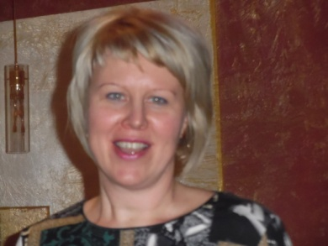 Егорова Елена Васильевна
учитель
школа «Возможность»г.Дубна
e-mail:elena_egorova_1973@bk.ru

Тема кл.часа « Что такое хорошо и что такое плохо»
Продолжительность 40 минут
Класс: 9 «е»
Технологии:
Информационно-коммуникативные (презентация)
Групповые (работа в командах)
Коррекционно-развивающая(карточки с заданиями память и мышления)
Цель: Создать атмосферу праздника в игре-соревновании.
Задачи:
Коррекционно-образовательные: расширить представления о нравственных понятиях
Коррекционно –развивающие: Развитие памяти, внимания, организованности, самостоятельности, умений согласовывать интересы в процессе преодоления определенных, соответствующих возрастным особенностям, трудностей.
Коррекционно-воспитательные: формирование нравственного поведения,
Оборудование: карточки, компьютер;

Ход классного часа
Вступительное слово учителя:
1.Сегодня мы с вами поговорим о таких качествах, как доброта и вежливость, умении отличать хорошие поступки от плохих. Добрый человек всегда вежливо говорит со своим собеседником. Если у друга удача –добрый человек всегда поздравит его, а если беда –добрые слова помогут утешить и успокоить.
Дети знакомятся с предметными картинками по данной теме.
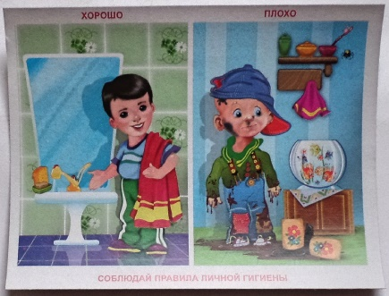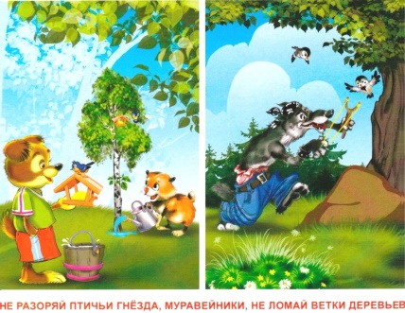
Обсуждают действия детей, кто сделал хорошо, а кто плохо.
Есть такая пословица: доброе слово и кошке приятно. Как вы это понимаете?
2.Просмотр мультфильма на стихотворение В.В.Маяковского «Что такое хорошо и что такое
плохо» 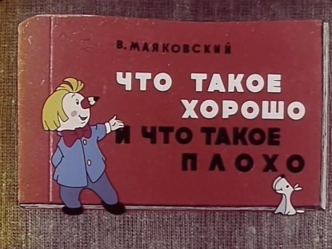 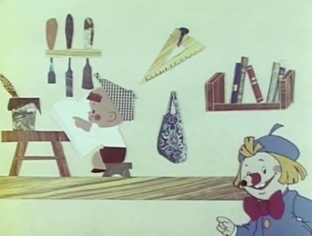

4. Игра «Не попади впросак»
Учительль читает загадки. Если загадка учит добру и вежливости, то в ответ на нее надо всем хором сказать: «это я, это я, это все мои друзья!» Давайте порепетируем. Но трудность в том, что эти слова надо говорить не на каждую загадку. Если загадка с подвохом- надо промолчать.
*Кто из вас, проснувшись бодро,
«С добрым утром !» скажет твёрдо?
Кто из вас, скажите, братцы,
Забывает умываться?
У кого из вас в порядке,
Сумка, книжки и тетрадки?
Кто из вас в трамвае тесном
Уступает старшим место?
Кто из вас молчит, как рыба,
Вместо доброго «спасибо»?
Кто быть вежливым желает,

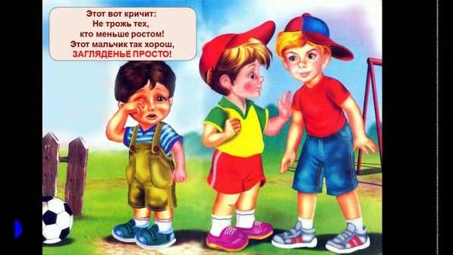

5.Чтение рассказа В.Осеевой «Плохо».
« Собака яростно лаяла, припадая на передние лапы. Прямо перед ней, прижавшись к забору, сидел маленький взъерошенный котенок. Он широко раскрывал глаза и жалобно мяукал.
Неподалеку стояли два мальчика и ждали, что будет дальше…..»
«В окно выглянула женщина и поспешно выбежала на крыльцо. Она отогнала собаку и сердито крикнула мальчикам : - «Как вам не стыдно?»
-А что стыдно? Мы ничего не делали- удивились мальчики.
-Вот то и плохо!- гневно ответила женщина»
Вопросы по содержанию текста:
-Почему женщина была возмущена?
-Почему удивились мальчики?
4.Подведение итогов.- Чему вы научились на уроке?
-завершаем наш классный час стихотворением С.Маршака

1. И ежели вы вежливы 3. И ежели вы вежливы,
то сидя на уроке, Тому, кто послабее,
Не будете с товарищем Вы будете защитником,
Трещать, как две сороки. Пред сильным не робея.
2. И ежели вы вежливы,
То в разговоре с тётей,
И с бабушкой и с дедушкой
Вы их не перебьёте
-Тогда и я хочу сказать вам на прощанье. Перед тем, как нам расстаться
и уйти всем по домам, пожелать при этом вам, Чтобы добрыми вы были,
Слов волшебных не забыли, Чтобы добрыми словами говорили вы с друзьями.

